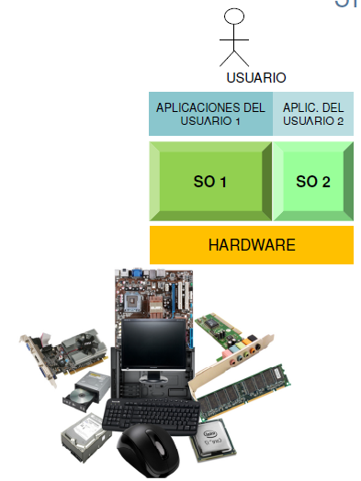

Esto sucede cuando tenemos varios so en nuestra computadora al iniciarla (Windows y Linux), las aplicaciones del usuario 1 (Windows) no serán las mismas que las aplicaciones del usuario 2 (Linux).

Que pasa, hay casos específicos donde debo usar una tarea x en Linux que en mi Windows no tengo, entonces debo reiniciar el pc, elegir el otro so, etc. (tengo una demora de tiempo bastante alta).

Entonces aparece la convivencia entre los so; la virtualización.

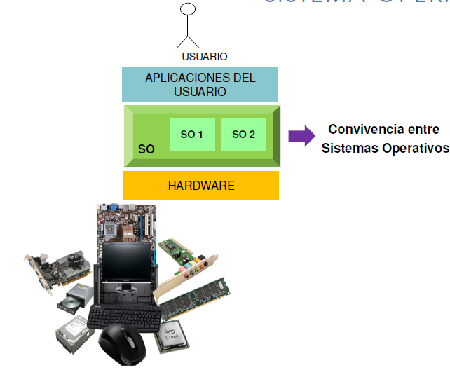

Dentro de un so puedo cargar otro so e incluso un tercer so. (si el pc es bueno puedo cargar varios entornos), un ejemplo el virtual box.

* **Virtualización**:

• Framework que permite distribuir los recursos existentes en un

computadora en múltiples ambientes.

• Los ambientes pueden aplicar un hardware similar o se puede

*emular* uno diferente.

• Se puede generar:

1 recurso real _ N recursos virtuales

N recursos reales _ 1 recurso virtual

• Arquitecturas:

o *Hosted*

tendré un so operativo host (donde estará dentro de mi pc y las distintas aplicaciones), dentro de las aplicaciones tendrá un monitor de máquinas virtuales (tendremos distintos ambientes, dependiendo del hw que yo tenga), así poder ejecutar las aplicaciones correspondientes dentro de cada so citado. Ejemplo: yo puedo usar Linux como so central y luego mediante virtual box (virtualización) simular Windows como segundo so.

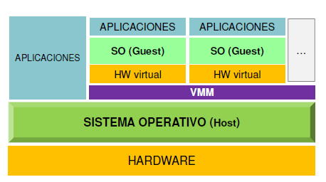

o *Hypervisor*

yo no tengo un so host (se cargará un programa especial del Hypervisor, que tendrá una consola que me permitirá crear ambientes virtuales) dentro de estas, hago una emulación de un hw virtual, donde hago funcionar distintos so con sus aplicaciones.

La ventaja es que la máquina virtual ejecuta directamente del hw y no depende de otro so que pueda ser más general (funciona mejor la máquina virtual), el problema que es más complicado configurar el entorno. Ejemplo: una empresa necesita crear entornos de servidores virtuales para ciertas tareas, en vez de cargar un Windows y de ese cargar varias máquinas virtuales, usan Hypervisor para crear varios servidores un poco más eficientes que un entorno host.

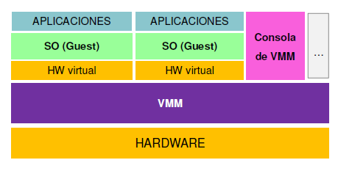

• Tipos:

o *Virtualización Completa* (*Full Virtualization) -> el so guest (invitado) que ejecuta dentro del entorno virtual no sabrá de ninguna manera que se está ejecutando dentro de una máquina virtual. Guest tendrá que realizar todas las tareas como si el hw fuera del pc por default.*

o *Virtualización Parcial* (Paravirtualización*) -> el so guest se da cuenta que se está ejecutando en una máquina virtual, considera muchas funciones que debería hacer normalmente, no las hará; no es eficiente que el haga tareas que en una máquina virtual lo haga el Hypervisor o el host. Esto permite que la eficiencia sea mucha mejor que la Full Virtualization.*

• Aplicaciones:

-> Aplicaciones Software Heredadas (una empresa puede tener soft antiguo que necesita hacer funcionar en un entorno más moderno (wxp->w10), formatear a una nueva es muy costoso, por ende, armar una máquina virtual dentro de un servidor instalo el wxp y el soft; este no sabrá que está trabajando en una máquina virtual, hará sus tareas sin ningún problema de compatibilidad).

-> Software Poco Confiable (una web dudosa que tenga algún tipo de virus, lo ejecuto dentro de un entorno virtual, si tiene un virus, quedara en la máquina virtual pero no en mi pc, quedara atrapado ahí para siempre sin ninguna comunicación ni datos).

-> Encapsulamiento de Ambientes (aplicación que debe desarrollarse en un ambiente especifico, lo creo con una máquina virtual y poder desarrollar en mi pc con unas características distintas, poder repetir situaciones (congelar y guardar estados de mi entorno), podre volver a un estado anterior para corregir y volver a ejecutar. Sirve para desarrollo y prueba de aplicaciones complejas.

-> Consolidación de Servidores (empresa que necesita varios servidores distintos, debe tener tres pc distintos, de acuerdo a la carga de trabajo me conviene tenerlo todo en un servidor más grande. Pero lógicamente lo divido en tres ambientes virtuales, cada uno ejecuta cada uno de los servicios y de esta manera puedo tener un hw que hace todo, si la empresa crece, puedo mover uno de los entornos virtuales a un pc nueva.